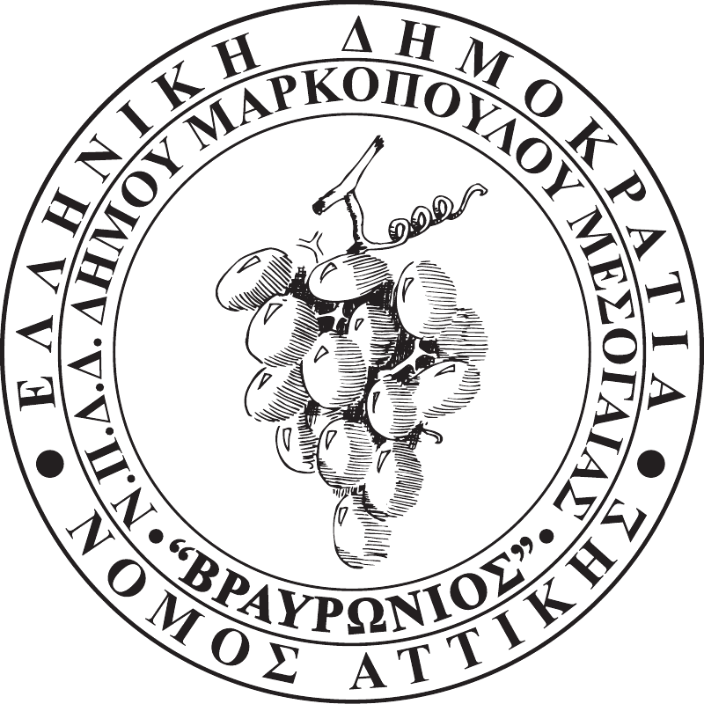

ΑΡ.ΠΡΩΤ. 1125
ΗΜΕΡ/ΝΙΑ: 14-09-2018

Ν.Π.Δ.Δ. ΚΟΙΝΩΝΙΚΩΝ, ΑΘΛΗΤΙΚΩΝ,
ΠΟΛΙΤΙΣΤΙΚΩΝ & ΠΕΡΙΒΑΛΛΟΝΤΙΚΩN
ΔΡΑΣΤΗΡΙΟΤΗΤΩΝ
ΔΗΜΟΥ ΜΑΡΚΟΠΟΥΛΟΥ ΜΕΣΟΓΑΙΑΣ
«ΒΡΑΥΡΩΝΙΟΣ»

Προς: Τα Τακτικά μέλη του Δ.Σ.
- ΟΡΦΑΝΟΣ ΝΙΚΟΛΑΟΣ
- ΚΙΜΠΙΖΗ ΜΑΡΙΑ
- ΜΕΘΕΝΙΤΗΣ ΒΑΣΙΛΕΙΟΣ
- ΠΑΠΑΣΙΔΕΡΗΣ ΑΝΑΣΤΑΣΙΟΣ
- ΟΡΦΑΝΟΣ ΓΕΩΡΓΙΟΣ
- ΓΙΑΝΝΑΚΗΣ ΓΕΩΡΓΙΟΣ
- ΜΠΕΗΣ ΛΕΩΝΙΔΑΣ
- ΑΝΔΡΙΚΟΠΟΥΛΟΥ ΟΛΓΑ
- ΨΩΜΑ ΕΝΤΗ
- ΜΑΝΤΑΛΑ ΚΑΛΗ

Τα Αναπληρωματικά μέλη του Δ.Σ.
- ΔΡΙΤΣΑΣ ΧΡΗΣΤΟΣ
- ΚΑΒΑΣΑΚΑΛΗΣ ΓΕΩΡΓΙΟΣ
- ΓΙΑΝΝΑΚΗ ΖΩΗ
- ΣΤΑΜΠΕΛΟΣ ΘΕΟΦΑΝΗΣ
- ΜΑΝΤΑΛΑΣ ΧΡΗΣΤΟΣ
- ΓΚΛΙΑΤΗΣ ΔΗΜΗΤΡΙΟΣ
- ΜΠΕΗ ΘΑΛΕΙΑ
- ΚΑΚΑΡΝΑΚΗΣ ΚΩΝΣΤΑΝΤΙΝΟΣ
- ΜΟΥΛΑ ΣΟΦΙΑ
- ΠΕΤΟΥΡΗΣ ΑΠΟΣΤΟΛΟΣ
Παρακαλούμε, όπως προσέλθετε στην Αίθουσα Συνεδριάσεων «Ιατρού Μαρίας Γιάννη – Πίντζου» του Δημαρχείου Μαρκοπούλου την Τρίτη 18 Σεπτεμβρίου 2018 και ώρα 13:00΄, προκειμένου να λάβετε μέρος στην δέκατη (10η) συνεδρίαση του Ν.Π.Δ.Δ., για την συζήτηση και λήψη απόφασης επί του μόνου θέματος της ημερήσιας διάταξης:
- Λήψη απόφασης για σύνταξη σε σχέδιο του προϋπολογισμού έτους 2019.

Η ΠΡΟΕΔΡΟΣ ΤΟΥ Ν.Π.Δ.Δ. «ΒΡΑΥΡΩΝΙΟΣ»

ΜΠΙΛΙΩ ΑΠ. ΔΡΙΤΣΑ

